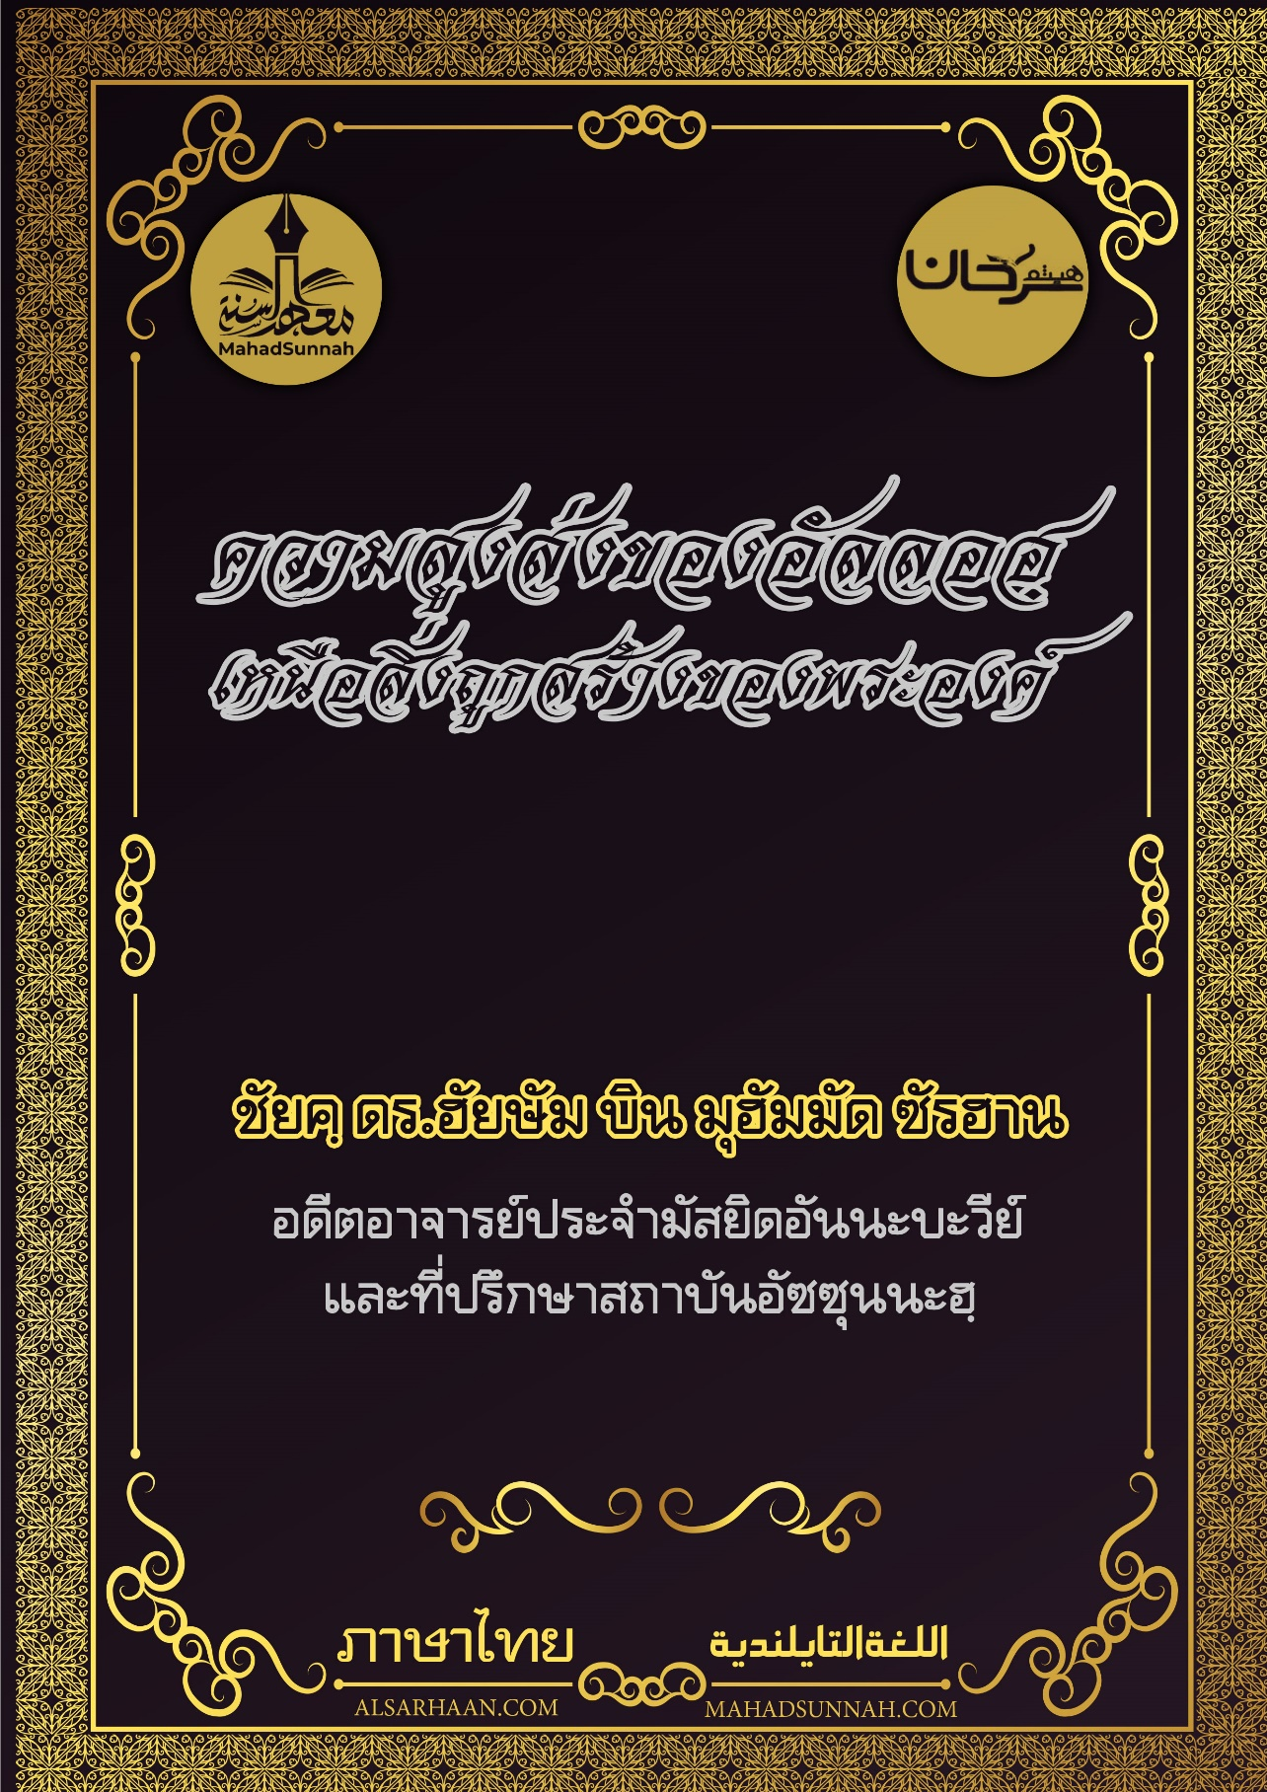


علو الله على خلقه
ความสูงส่งของอัลลอฮฺเหนือสิ่งถูกสร้างของพระองค์

ชัยค์ ดร.ฮัยษัม บิน มุฮัมมัด ซัรฮาน
อดีตอาจารย์ประจำมัสยิดอันนะบะวีย์
และที่ปรึกษาสถาบันอัซซุนนะฮฺ

ALSARHAAN.COM MAHADSUNNAH.COM

ความสูงส่งของอัลลอฮฺเหนือสิ่งถูกสร้างของพระองค์
คำถาม บางคนกล่าวว่า แท้จริงอัลลอฮฺนั้นอยู่เหนือชั้นฟ้าทั้งหลาย และผู้รู้บางคนกล่าว แท้จริงอัลลอฮฺนั้นไม่ทรงมีสถานที่ ดังนั้นคำพูดใดที่ถูกต้องในประเด็นดังกล่าวนี้ ?
คำตอบ อะฮฺลุซซุนนะฮฺ ได้อ้างหลักฐานถึงความสูงของอัลลอฮฺเหนือสิ่งถูกสร้างของพระองค์ ซึ่งความสูงส่งโดยอาตมันของพระองค์ จาก อัลกุรอ่าน อัซซุนนะฮฺ อัลอิจมาอฺ สติปัญญาและสัญชาตญาณความเป็นมนุษย์
สำหรับในคัมภีร์อัลกุรอาน นั้นได้ปรากฏหลักฐานอันหลากหลาย ที่บ่งชี้ถึงความสูงส่งของอัลลอฮฺเหนือสิ่งถูกสร้างของพระองค์
- ในบางครั้งด้วยการกล่าวถึงความสูง
- และในบางครั้งด้วยการกล่าวถึงการอยู่เหนือ
- และในบางครั้งได้ด้วยการกล่าวถึงการประทานสิ่งหนึ่งสิ่งใดลงมา
- ในบางครั้งด้วยการกล่าวถึงการขึ้นของสิ่งต่างๆนั้นไปยังพระองค์
- และบางครั้งก็กล่าวถึงว่าพระองค์นั้นอยู่ในบรรดาชั้นฟ้า

- การกล่าวถึงความสูง ดั่งเช่นในดำรัสของพระองค์ว่า
ﵻسَبِّحِ ٱسۡمَ رَبِّكَ ٱلۡأَعۡلَى ١ﵺ ﵝالأَعۡلَى : ﵑﵜ
จงแซ่ซ้องสดุดี พระนามแห่งพระเจ้าของเจ้า ผู้ทรงสูงสุดยิ่ง

- การอยู่เหนือ ดั่งเช่นในดำรัสของพระองค์ว่า
ﵻوَهُوَ ٱلۡقَاهِرُ فَوۡقَ عِبَادِهِۦۚ وَهُوَ ٱلۡحَكِيمُ ٱلۡخَبِيرُ ١٨ﵺ ﵝالأَنۡعَام : ﵘﵑﵜ
และพระองค์คือผู้ทรงชนะเหนือปวงบ่าวของพระองค์ และพระองค์คือผู้ทรงปรีชาญาณผู้ทรงรอบรู้อย่างละเอียดถี่ถ้วน

- การประทานสิ่งต่างๆ ลงมาจากพระองค์ ดั่งเช่นในดำรัสของพระองค์ว่า
ﵻإِنَّا نَحۡنُ نَزَّلۡنَا ٱلذِّكۡرَ وَإِنَّا لَهُۥ لَحَٰفِظُونَ ٩ﵺ ﵝالحِجۡر : ﵙﵜ
แท้จริงเราได้ให้ข้อตักเตือน (อัลกุรอาน) ลงมา และแท้จริงเราเป็นผู้รักษามันอย่างแน่นอน

- การขึ้นของสิ่งต่างๆนั้นไปยังพระองค์ ดั่งเช่นในดำรัสของพระองค์ว่า
ﵻإِلَيۡهِ يَصۡعَدُ ٱلۡكَلِمُ ٱلطَّيِّبُ وَٱلۡعَمَلُ ٱلصَّٰلِحُ يَرۡفَعُهُۥۚﵺ ﵝفَاطِر : ﵐﵑﵜ
คำกล่าวที่ดีย่อมจะขึ้นไปสู่พระองค์ และการงานที่ดีนั้นพระองค์ทรงยกย่องสรรเสริญมัน

- พระองค์นั้นอยู่ในบรรดาชั้นฟ้า ดั่งเช่นในดำรัสของพระองค์ว่า
ﵻءَأَمِنتُم مَّن فِي ٱلسَّمَآءِ أَن يَخۡسِفَ بِكُمُ ٱلۡأَرۡضَ ١٦ﵺ ﵝالمُلۡك : ﵖﵑﵜ
พวกเจ้าจะปลอดภัยละหรือ จากการที่พระองค์ทรงสถิตย์อยู่ ณ ฟากฟ้าจะให้แผ่นดินสูบพวกเจ้า

ส่วนในซุนนะฮฺของท่านนบี เช่นท่านนบี صلى الله عليه وسلم ได้ยกมือทั้งสองของท่านขึ้นสู่ฟากฟ้าในการขอดุอาอฺ ดังเช่นที่มีรายงานถ่ายทอดมาในหลายสิบหะดีษและอย่างเช่นสิ่งที่มีปรากฏอยู่ในหะดีษญาริยะฮฺ
ซึ่งท่านนบี صلى الله عليه وسلم ได้กล่าวแก่นางว่า: “อัลลอฮฺอยู่ที่ไหน” ?
นางตอบว่า : “ในท้องฟ้า.”
ท่านได้ถามต่อว่า: : “แล้วฉันคือใคร”?
นางได้ตอบว่า: ท่านคือรอซูลของอัลลอฮฺ
ท่านนบีจึงกล่าวแก่เจ้าของของนางว่า : จงปล่อยนางให้เป็นอิสระเถิด เพราะแท้จริงนางนั้นเป็นสตรีผู้ศรัทธา (มุอฺมินะฮฺ)

ทาสีนางนี้ ไม่ใช่เป็นอิสระชน นางไม่ได้ครอบครองสิ่งใดเลยแม้แต่ตัวของนางเอง นางก็ยังรู้ว่าแท้จริงพระผู้อภิบาลของนางนั้นอยู่ในท้องฟ้า !!! แต่บรรดาผู้หลงผิดจากลูกหลานของนบีอาดำ กลับปฏิเสธว่าอัลลอฮ์นั้นอยู่ในท้องฟ้า !!! โดยที่พวกเขาได้กล่าวว่า แท้จริงพระองค์นั้นไม่ได้อยู่ทางเหนือ ไม่ได้อยู่ทางใต้ ไม่ได้อยู่ทางด้านขวา และไม่ได้อยู่ทางซ้าย แต่พวกเขากล่าวว่าแท้จริงพระองค์นั้นทรงอยู่ในทุกๆสถานที่ ???

ส่วนหลักฐานที่เป็นอิจญมาอฺ (มติเอกฉันท์) ก็คือบรรดาบรรพชนชาวสลัฟ ได้มีมติเอกฉันท์ ว่าแท้จริงอัลลอฮฺนั้น ด้วยอาตมันของพระองค์ทรงอยู่ในท้องฟ้า และมีการถ่ายทอดคำกล่าวของพวกเขาโดยบรรดาผู้รู้หลายท่าน เช่นอิหม่ามอัซซะฮะบีย์ รอฮิมะฮุลลอฮฺ ท่านได้กล่าวในหนังสือของท่านชื่อว่า อัลอุลุว ลิลอะลียิลฆอฟฟาร العلو للعلي الغفار
ส่วนหลักฐานทางด้านสติปัญญา ก็คือ ความสูงส่งนั้น เป็นคุณลักษณะอันสมบูรณ์ด้วยการเห็นพ้องของบรรดาผู้มีสติปัญญาทั้งหลาย และเมื่อเป็นเช่นนั้นแล้วมันก็จำเป็นที่จะต้องเป็นสิ่งที่ได้รับการยืนยันสำหรับอัลลอฮฺ เพราะทุกๆ ลักษณะที่สมบูรณ์โดยสิ้นเชิงนั้น จะได้รับการยืนยันให้ปรากฏ ณ ที่พระองค์

ส่วนหลักฐานทางด้านสัญชาตญาณอันบริสุทธิ์ มันเป็นสิ่งที่ไม่สามารถที่จะโต้เถียงและแย้งใดๆ ได้เลย ซึ่งมนุษย์ทุกคนล้วนถูกทำให้มีสัญชาตญาณรู้ว่า แท้จริงอัลลอฮฺนั้นอยู่ในท้องฟ้า และไม่มีสิ่งใดที่จะบ่งชี้ถึงสิ่งดังกล่าวได้ดีที่สุด เท่ากับการที่มนุษย์คนหนึ่งเมื่อเขาได้ประสบกับภัยพิบัติ เขาก็จะมุ่งสู่อัลลอฮฺผู้ทรงสูงส่ง ให้ขจัดสิ่งนั้น โดยที่เขาในขณะนั้นจะมุ่งสู่ท้องฟ้า และหัวใจในขณะนั้นจะมุ่งสู่ฟ้า โดยที่จะไม่สู่มุ่งสู่ทิศทางอื่น แต่สิ่งที่น่าแปลกใจก็คือ แท้จริงบรรดาผู้ที่ปฏิเสธความสูงส่งของอัลลอฮฺเหนือปวงบ่าวของพระองค์ พวกเขาจะไม่ยกมือของพวกเขาขึ้นในการขอดุอาอฺ นอกจากยกขึ้นไปยังท้องฟ้านั้น.



